Региональный конкурс «Туристическая мозаика Чукотки»
Номинация «Точка на карте»

Татаева Александра,
ученица 10 Г класса ГАОУ ЧАО «Чукотский окружной профильный лицей»
Руководитель: Маркуева Е.Д.,
учитель географии

Культурно-познавательный маршрут
«Наедине с Чукоткой»
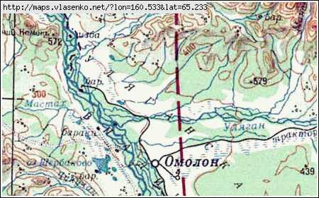

Паспорт маршрута:
1. Название: «Наедине с Чукоткой»
2. Вид маршрута: культурно-познавательный
3. Продолжительность: 3 дня
4. Протяженность: 80 км
5. Район маршрута: село Омолон Билибинского района
6. Автор маршрута: Татаева Александра, 10 класс (ГАОУ ЧАО «Чукотский окружной профильный лицей»

Техническая подготовка:
1) Туристы должны подготовить себя к тому, что отправляются в лес с ночёвкой, где не будет доступа к интернету;
2) Необходимо взять с собой тёплую одежду, спальный мешок, спасательный жилет;
3) Взять с собой еду (это необязательно, т.к. организаторы тура включают питание в стоимость тура)
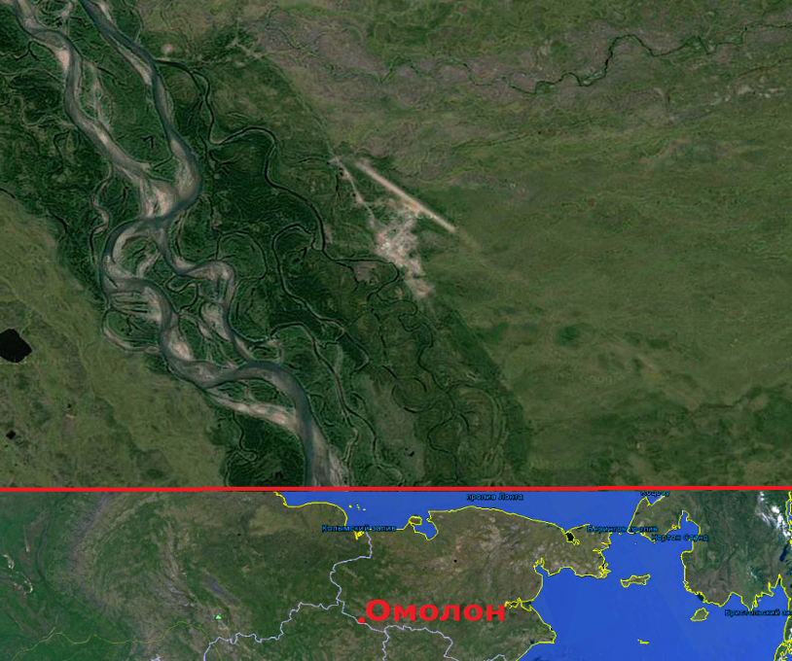

Есть на карте точка, точка эта –
мой родной, любимый отчий край.
Пусть не стану я большим поэтом,
все же напишу, что место это – рай.

Введение
Актуальность работы. Что такое Родина? Родина для многих людей означает то место, в котором они родились, место, которое они любят, гордятся и уважают. Но я думаю, что просто любить, уважать Родину и гордиться ею – этого мало. Нужно знать её историю. Родная сторона становится ещё боле близкой и родной, когда знаешь её происхождение.
Цели работы:
1) Заинтересовать людей в туристических поездках по Чукотке, познакомить с природой нашего края.
2) Изучить историю села с целью сохранения культурного наследия народов Чукотки.
Задачи проекта:
- Активизация поисковой, учебно-исследовательской деятельности
- Воспитание дальневосточника – россиянина, чувства любви к «малой» Родине
- Расширение и углубление знаний истории края, географии
Хронологические и территориальные рамки исследования с периода образования с. Омолон до настоящего времени. Территориальные рамки ограничены селом Омолон.
Структура работы. Работа состоит из введения, трех глав, заключения, примечания и приложения.
Во введении обоснована актуальность темы, определены цели, задачи, исследования, хронологические и территориальные рамки. В первой главе описывается история происхождения названия села, занятость населения. Во второй главе я показала, каким настоящим живет моё село. В третьей главе рассказывается о планах туристического похода. В заключении обобщены основные результаты работы, сформулированы выводы
- Окно в неведомый мир
История происхождения села
Омолон – это село, расположенное в Билибинском районе Чукотского автономного округа. В переводе с юкагирского «хорошая река». Омолон является самым отдалённым селом Билибинского района (расстояние до Билибино составляет 400 км, а до Анадыря – 780 км.)
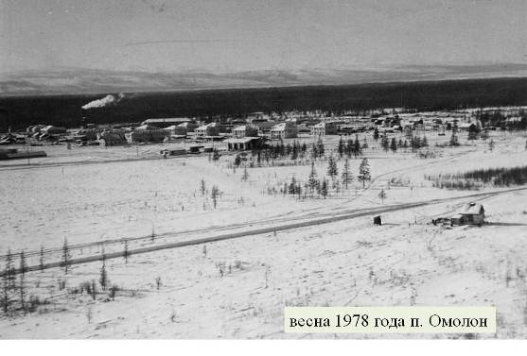 | весна 1978 года п. Омолон 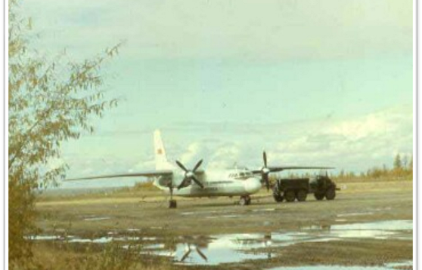
История села Омолон богата примечательными событиями. Во время Великой Отечественной войны в Главном управлении Дальстроя вышел приказ о создании оленеводческих совхозов для снабжения мясом золотопромышленных районов Колымы. «Омолон» стал одним из этих совхозов.
В 1942 году в селе был построен запасной аэродром для перегона ленд-лизовских истребителей. В условиях сурового Крайнего Севера, где никогда не было строительных материалов, где зимой стоят морозы, которые доходят до -61 градуса по Цельсию, казалось бы, нереально осуществить то, что задумали. Но несмотря на тяжёлые условия, советские военные строители и мирные граждане, которые верили в победу нашей страны над фашистами, в конце 1941 года начали строительство радионавигационных центров связей и аэродромов в сёлах Омолон и Марково. И уже в конце 1942 года начался перегон самолётов по воздушной трассе.
В Билибинском музее имени Г.С. Глазырина сохранились несколько воспоминаний участников тех событий. Вот что рассказывает о тех годах И.М. Процкий (старожил села Омолон): «…когда я в этих местах появился, села Омолон, почитай, и не было. Стояло несколько изб, а вокруг – тундра на сотни километров. Строили мы тогда аэропорт. Он задумывался как запасной для перегона боевых американских самолётов с Аляски на фронт. А основная-то полоса была в Марково. За всю войну, на моей памяти, лишь раз или два у нас ленд-лизовские истребители и приземлялись. Зато лётчики, которые отправлялись за новой партией машин, гостили тут часто. Как гостили? Если была погода, т.е. позволяла погода, несколько часов отдохнут – и дальше в путь, ведь перелёт был немалым. Когда же омолонский аэродром построили, я в совхоз подался. Вначале пастухом работал, потом – бригадиром. Тридцать лет отдал оленеводству. Здесь родились восемь сынов и дочек, одиннадцать внуков. Уезжать отсюда не собираюсь…»
Так образовалось село Омолон.

Основные занятия жителей села
Основными видами деятельности жителей села: оленеводство, рыболовство, охотничий и пушной промысел, собирательство. В годы Великой Отечественной войны жители села Омолон активно помогали фронту. Занимались охотой на зверей, чтобы получить шкурки. А из шкурок женщины шили торбаса, тёплые перчатки, малахаи и т.д. Такая одежда была необходима летчикам Алсиба.
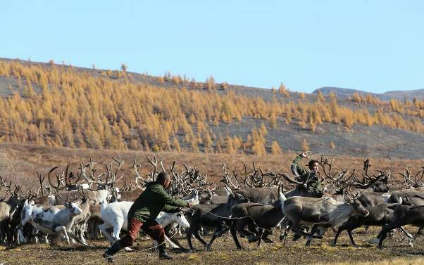 | 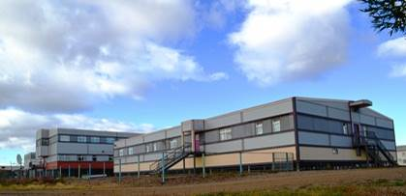

- Настоящее села Омолон
Сейчас Омолон процветает. Жители заинтересованы в развитии села. Четыре года назад была построена новая школа-интернат, которая оборудована всем необходимым, чтобы дети могли получить образование. Школа является не только учебным заведением, но и центром, объединяющим жителей, и что самое главное, это гарантия будущего. Если дети ходят в школы, значит, есть будущее у всего села.
Кроме того, в Омолоне в 2014 году завершилось строительство современного энергетического центра с инженерными сетями, оснащённого системой автоматического управления. Этот центр стал первым объектом такого высокого уровня на территории Билибинского района. Его строительство велось с 2014 года в рамках долгосрочной целевой программы «Развитие Дальнего Востока и Байкальского региона». На территории села находится Мамонтов обрыв. Оттуда вытаскивают останки мамонтов и других доисторических животных. А еще в 1982 году там нашли железокаменный метеорит, его так и назвали – Омолон.
Идёт строительство автодороги Колыма–Омсукчан–Омолон–Анадырь, которая будет проходить через Омолон.
- Туристический маршрут
Наш тур называется «Наедине с Чукоткой». Он приурочен к году экологии в России. Целью является знакомство с традициями и природой Чукотки.
План:
- Посещение национального праздника – «Цветение тундры» с 12:00 до 16:00
- Природный заказник «Омолонский» – 7 июня.
- Сплав по р.Омолон до точки отдыха – 8 июня.
- Точка отдыха – 8-9 июня
Пребывание туристов в Омолоне будет с 6 июня по 9 июня 2017 года. Туристов будут сопровождать два человека (организатор и местный житель).
Итак, 6 июня гости прилетают в Омолон, начинается туристическая программа. Она начинается с посещения национального праздника – «Цветение тундры». Этот праздник отмечается в начале июня с появлением первой зелени. По-другому его можно назвать «эвенский Новый год». Туристы познакомятся с традициями жителей эвенского села.
«Цветение тундры» начинается с благодарения огня едой. Считается, что огонь является порталом, через который живые люди могут общаться с мёртвыми. При проведении этого праздника соблюдаются все правила и обычаи, которые проводили наши предки. Место для празднования выбирают очень тщательно. Оно должно быть ровным, потому что нужно ставить ярангу и на таком месте удобно проводить различные состязания. Например, мужчины и дети участвуют в перетягиваниях палки, борьбе, в прыжках с места и так далее. А хозяюшки соревнуются между собой в приготовлении следующих национальных блюд: варёная кровь, варёный язык, чукотский салат и прочее.
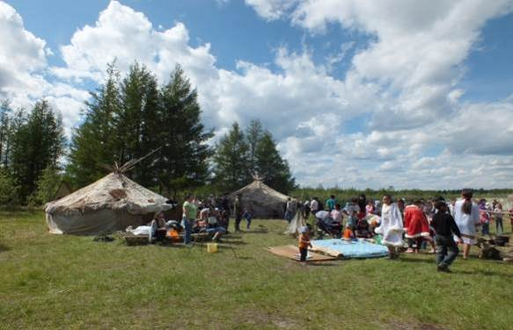 | 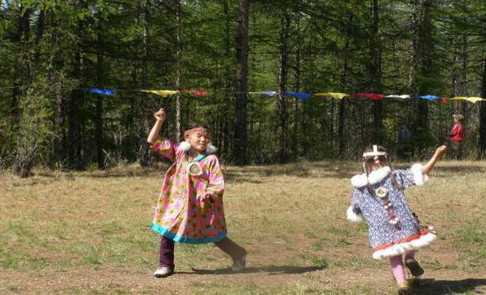
Оценивают хозяюшек гости, которые пришли на праздник. После того, как пройдут все конкурсы, все гости и организаторы становятся в один круг и поют песни. В завершение старейший выбирает самое красивое дерево и называет его «Деревом желаний». Люди могут загадать желание и завязать тряпочку на ветку дерева.
После этого наши туристы отправятся дальше, в Омолонский заказник.
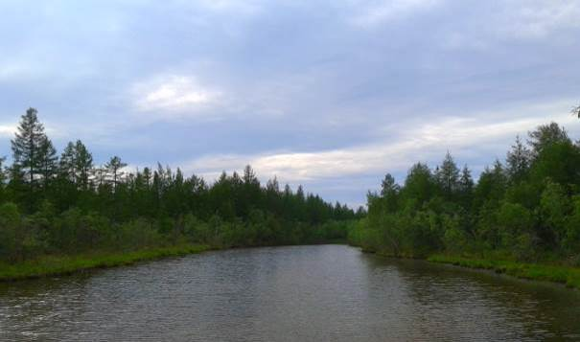 | 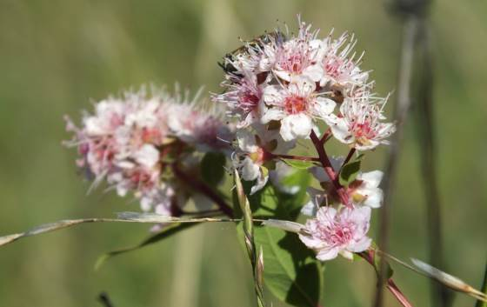

Омолонский заказник образован 7 марта 1980 года с целью охраны и воспроизводства лосей, водоплавающих перелётных птиц и их гнездований, проведения биотехнических мероприятий, увеличение численности охотничьих животных. Основные типы экосистем включают в себя: лиственничные редколесья, густые кедрово-стланиковые леса, степи с осиновыми колками, мохово-лишайниковые тундры. Флора заказника составляет не менее 300 видов.
Туристы окажутся наедине с природой, до которой не дошла цивилизация. Далее туристы сплавляются по реке Омолон.

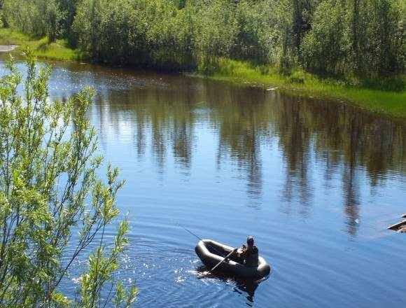 | 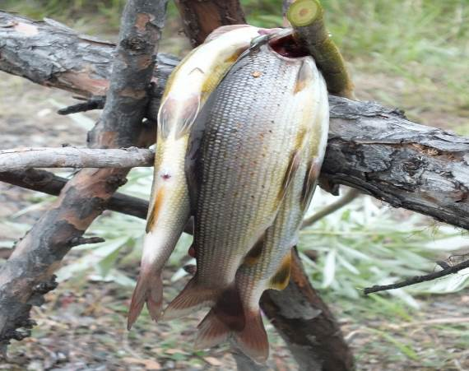
Эта река является правым и самым крупным притоком Колымы. Протекает по территории Якутии, Чукотского автономного округа и Магаданской области. Название образовано с юкагирского языка омол «хороший» и термином он «река», то есть «хорошая река».
Вдоль реки произрастает около пятисот пятидесяти видов различных растений. На прибрежных склонах гор господствует кедровый стланик, в островных поймах – заросли из чезонии и тополя, местами – лиственница, существование которых происходит благодаря подрусловым таликам. Также имеются кустарниковые формы – недотрога, седмичник, купырь, пижма, а также ягодные кустарники – дикая смородина (красная и чёрная), шиповник.
В водах Омолона водятся восточносибирский хариус, ленок, валёк, чукучан, щука, чир, пестроногий подкаменщик, карась и озёрный гольян.
На побережье реки можно встретить двадцать пять видов млекопитающих: бурундук, заяц-беляк, лемминги. Хищники представлены бурыми медведями, волками, лисицами, соболями, ласками, горностаями, выдрами. В долине Омолона имеются отличные условия для обитания лосей, где зафиксирована их рекордная плотность.
Во время сплава по реке туристы могут ловить рыбу.
После того, как туристы и сопровождающие доберутся до точки отдыха, будет организован лагерь. Будут поставлены палатки и приготовлена пища на костре. Туристы отдохнут и насладятся звуками природы. А на следующее утро они отправятся обратно.
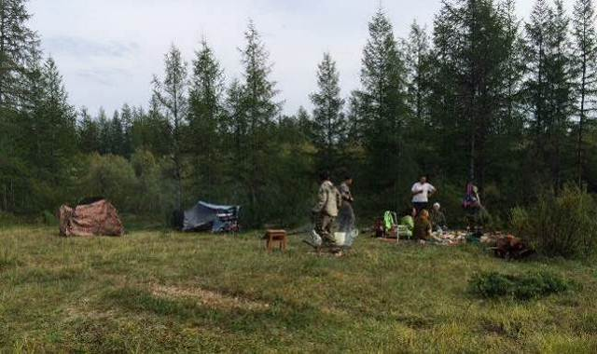 | 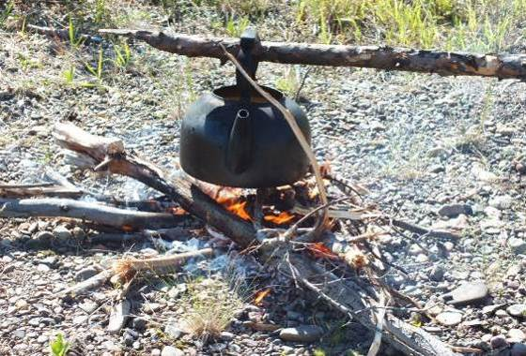

Заключение
Историю села нам обязательно надо знать и помнить для того, чтобы не исчезло бесследно прошлое. Плох тот народ, который не помнит, не ценит и не любит своей истории.
Нужно развивать, делать лучше то место, которое мы называем своим домом. Постараться сохранить как можно больше хорошего для подрастающего поколения.
Родимый край!
Иного мне не надо.
Здесь каждая тропа мне дорога.
В июльский зной, в мороз и снегопады
он для меня – заглавная строка.
Источники информации:
1. Б.В.Зонов «Описание бассейна реки Омолон»
2. В.А.Ярославцев «Небо без границ»

Приложение:
1. Карта маршрута

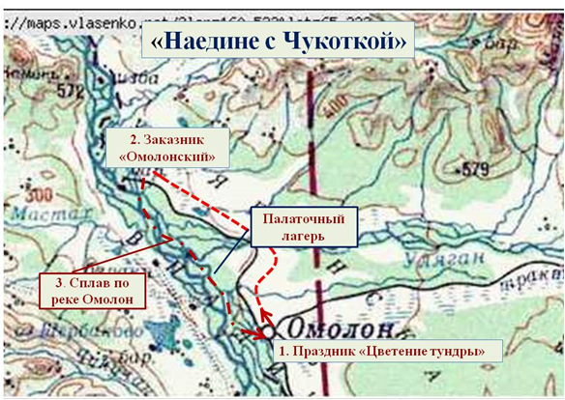

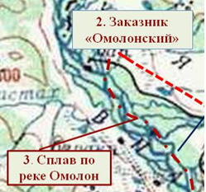 | 